**Het leven in vurrukkulluk, Remco Campert**

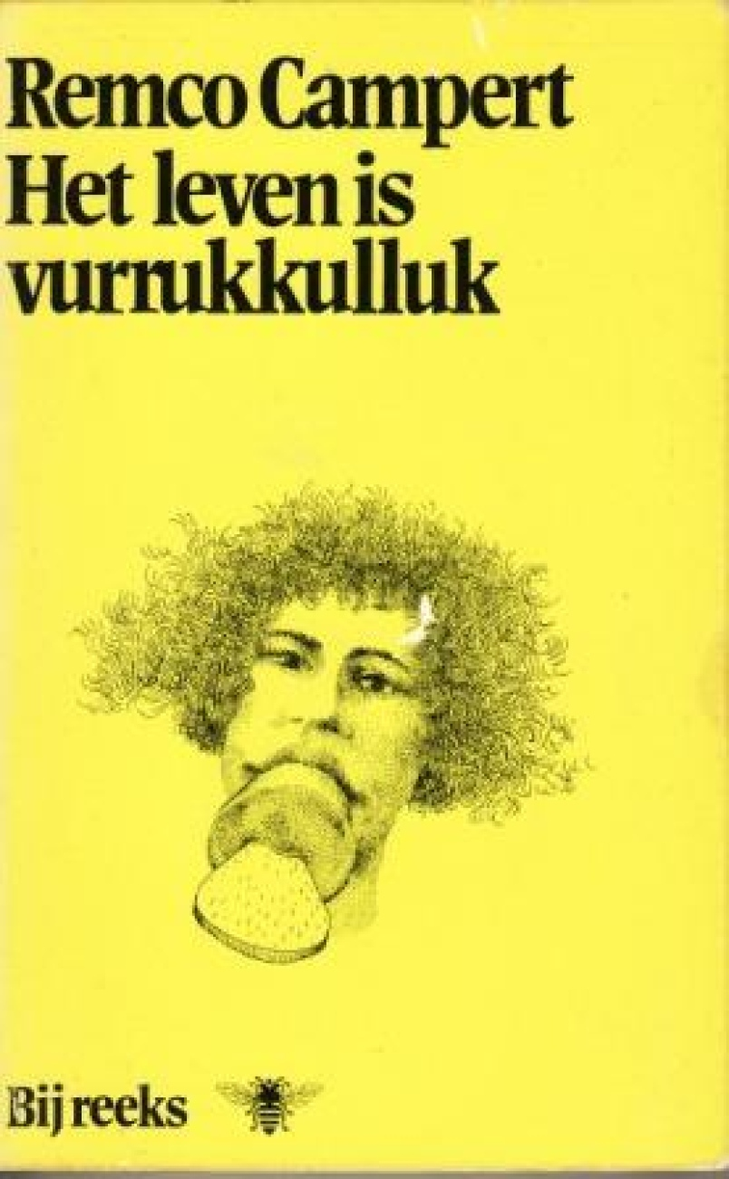

**Samenvatting**

De titel van het boek is ook gelijk de eerste zin, en deze komt in het verhaal nog vaker voor.  
Echter is de titel een beetje sarcastisch, in het verhaal is ieders leven hetzelfde.

Alleen maar ‘one-night-stands’, en iedereen heeft bindingsangst, iedereen doet alsof het leven geweldig is.  
Iedere dag is zondag, alle hoofdpersonen hebben seks met elkaar en samen kijken ze soms terug op hun leven, maar het gaat vooral om seks.

Het gehele verhaal speelt zich in een enkele dag af, het gaat over ‘Panda, Boelie en Mees’, zij geven een groot feest. Dit leidt tot een “gezellige” avond…

Ook is het opmerkelijk dat een voor van de personages, Tjeerd, alle tekst geschreven is zoals je dit uitspreekt, vurrukkulluk (verrukkelijk), tsjoe-win-kun (chewing gum, kauwgom), giegullun (giechelen) etc.  
Deze grappige taal word afgewisseld met het formele Nederlands van ‘Panda’, zij spreekt erg formeel en precies volgens de taalregels. Ik heb het vermoeden dat zelfs de schrijver een woordenboek nodig heeft gehad…

Het verhaal speelt zich af in de jaren 50 en is chronologisch vertelt, dit vind ik persoonlijk erg fijn.

Het verhaal is geschreven vanuit een alwetend perspectief, die zich soms ook tot de lezer wendt, dit vind ik erg interessant omdat ik nooit eerder zo’n opvallend alwetend verhaal heb gelezen.

**De Schrijver**

Remco Campert is een schrijver/dichter geboren in (’s-Gravenhage, 28 juli 1929).  
Hij heeft in 2018 aangegeven te stoppen met schrijven, dit heeft hij sinds 1950 gedaan, hij heeft voor zijn vele werken, 12 prijzen gekregen.

**Eigen Mening**

Ik vond het boek erg grappig, dit door de verschillen in spraak van karakters en humoristische gebeurtenissen die ontstaan door de globale bindingsangst waar iedereen last van heeft.

Natuurlijk is het ook grappig omdat er veel seks-grappen in voor komen, maar dat is mijn mening…